Общественная организация
«Профессиональный союз работников автомобильного транспорта и дорожного хозяйства
Московской области»

МОСКОВСКИЙ ОБЛАСТНОЙ КОМИТЕТ

ПОСТАНОВЛЕНИЕ ПРЕЗИДИУМА
г. Москва
24 апреля 2018 года Протокол №21

Об участии профсоюзных организаций
автомобильного транспорта и дорожного
хозяйства Московской области в акции
«Дни защиты от экологической опасности
в 2018 году»

Состояние окружающей природной среды – одна из наиболее важных социально – экономических проблем, прямо или косвенно затрагивающих интересы каждого жителя Подмосковья.
В соответствии с Постановлением Правительства Московской области о ежегодном проведении «Дней защиты от экологической опасности» на территории Московской области и с целью повышения экологической культуры, бережного отношения к природе и природным ресурсам Президиум Мособкома профсоюза постановляет:
1. Мособкому профсоюза довести постановление до первичных профсоюзных организаций автомобильного транспорта и дорожного хозяйства. Проинформировать социальных партнёров об участии первичных профсоюзных организаций в «Днях защиты от экологической опасности».
2. Рекомендовать профсоюзным комитетам предприятий:
- принять активное участие в «Днях защиты от экологической опасности» в отраслях под девизом «Экология – Безопасность - Жизнь», проводимых с 15 апреля по 5 июня 2018 года;
- при разработке и заключении коллективных договоров и соглашений предусматривать обязательства по вопросам охраны здоровья работающих и экологической безопасности;
- организовать совместно с работодателями проведение субботников по уборке и благоустройству территорий предприятий и организаций, парков и скверов, очистке берегов рек и водоёмов от мусора;
- довести текст постановления до членов профсоюза, разместив его на информационных профсоюзных стендах.
3. В срок до 10 сентября 2018 года представить в Мособком профсоюза информацию по участию в акции «Дни защиты от экологической опасности в 2018 году».
4. Контроль за выполнением настоящего Постановления возложить на главного технического инспектора труда Мособкома профсоюза Пирогова Н.Н.
Председатель Мособкома профсоюза 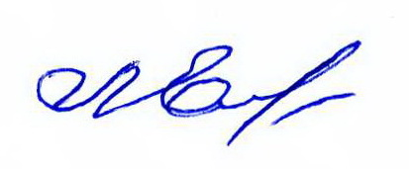 Л.Н. Емельяненко

